Rolls-Royce

THÔNG CÁO BÁO CHÍ

NÀNG THƠ ĐỘC ĐÁO ROLLS-ROYCE VỪA KHÁM PHÁ:
HOA HỒNG ROLLS-ROYCE ROSE
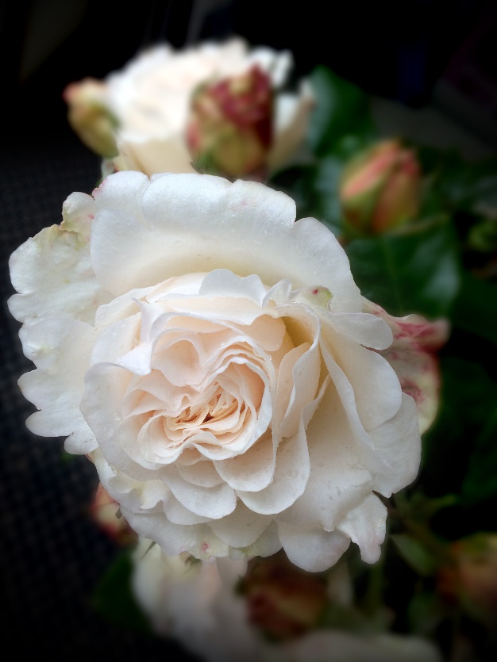
Ngày 12 tháng 5 năm 2020, Goodwood, West Sussex Under Embargo 9am BST

- Loài hoa hồng được nhân giống dành riêng cho thương hiệu, được tạo ra bởi Nhà nhân giống người Anh từng đoạt giải thưởng Philip Harkness, và chỉ được trồng tại nhà máy sản xuất của Rolls-Royce ở Goodwood, hạt Tây
- Phiên bản hoa hồng ra mắt cho thiết kế độc nhất của không gian trưng bày The Gallery, một sân khấu trình diễn các tác phẩm nghệ thuật cá nhân, được bảo vệ bởi một tấm kính lớn.
- Trong một chiếc Phantom có một không hai, với hơn một triệu mũi khâu, hoa hồng đóng vai trò như nguồn cảm hứng cho một tác phẩm cá nhân hóa phi thường
- Rolls-Royce phát hành một bộ phim mới về The Phantom Rose trước thềm triền lãm RHS Chelsea Flower

Năm nay, chúng ta bị hạn chế ở trong nhà trong khi thế giới tự nhiên vẫn đang phát triển hơn bao giờ hết, điều đó làm chúng ta được nhắc nhở về những điều kỳ diệu của thiên nhiên. Mùa xuân là mùa của hy vọng, của sự lạc quan, khi tiếng chim cất lên, những bông hoa chào đón chúng ta với mùi hương nồng nàn và sắc màu rực rỡ. Khi tham gia triển lãm hoa trực tuyến RHS Chelsea Flower Show, chúng tôi suy nghĩ về việc cá nhân hóa và câu chuyện hoa hồng, về sự chuẩn bị cho một mùa nở rộ rực rỡ.

Có một loài hoa hồng quý hiếm tên là Phantom Rose được trồng trong sân của nhà máy sản xuất của Rolls-Royce ở Goodwood, hạt Tây. Được nhân giống độc quyền cho thương hiệu như một nguồn cảm hứng, Trung tâm Chế tác Cao cấp Toàn cầu (Global Centre of Luxury Manufacturing Excellence) là nơi duy nhất trên thế giới xuất hiện loài hoa độc đáo này.

Nhà lai tạo hoa hồng Anh Philip Harkness, người đạt giải thưởng Harkness Roses, đã nhân giống hoa hồng Phantom đặc biệt cho Rolls-Royce Bespoke Collective. Gia đình ông đã trồng hoa hồng từ năm 1879, tạo ra truyền thuyết về những bông hoa đẹp với cái tên Harkness. Ngày nay, cây và hoa được nhân giống bởi Harkness Roses vẫn được yêu thích không ngừng trên thế giới. Giành huy chương vàng tại triển lãm hoa uy tín RHS Chelsea Flower hơn 25 lần trong suốt 50 năm qua.

Với nhiệm vụ lần này, nhà thiết kế Sina-Maria Eggl nhận xét rằng: “Hoa hồng phải thể hiện được sự tinh tế, sang trọng và quyến rũ của Rolls-Royce. Kết quả là một loài hoa trắng tinh khiết, tinh tế, gợi cảm nhưng hiện diện mạnh mẽ với hương thơm quyến rũ”

Hoa hồng Phantom được trồng trong một luống hoa được thiết kế đặc biệt, viền ngoài là hoa oải hương chạy dọc ven chiếc hồ nhỏ liền kề với nhà máy từng đoạt giải thưởng Nicholas Grimshaw. Không phải ngẫu nhiên mà các công sự của Rolls-Royce và các nhà thiết kế Bespoke có thể nhìn ra luống hoa hồng thông qua bức tường kính khổ lớn khi họ làm việc

Hoa hồng Phantom là bông hoa màu trắng kem, với 50 cánh khi nở rộ và có mùi thơm đượm đà. Harkness miêu tả rằng nó như một bông hồng Anh hoàn hảo, phải mất tới tám năm để phát triển. Ông cho biết đây là thành quả lao động của tình yêu. “Bông hồng có thể quyến rũ bạn ở nhiều cấp độ. Đấy là điều quan trọng nhất của cái đẹp, nó có thể kích thích các giác quan với mùi hương quyến rũ, sự mềm mại của những cánh hoa hay cơn đau rát từ một cái gai. Nó đã chạm tới cảm xúc của chúng ta, biểu hiện tình yêu và xuất hiện trong một số bài thơ hay nhất. Làm sao một bông hồng mộc mạc có thể đáp ứng tất cả những kỳ vọng này? Một loài hoa hồng gợi lên nguồn cảm hứng cho Rolls-Royce. Quan sát vẻ bề ngoài lộng lẫy của bông hoa. Tạo nên những ý tưởng độc đáo nhờ sự hào phóng và đa dạng của thiên nhiên được ghi lại trong một bông hồng duy nhất”.

Vào năm 2017, những hình thái hoa hồng đang bung nở từng được đưa lên The Gallery của Phantom. Không gian trưng bày The Gallery được phủ bởi một bề mặt kính trải dài theo bề mặt thu hút nhất, trung tâm nhất, trở thành một tiêu điểm để khách hàng đón nhận câu chuyện độc đáo từ nhà sản xuất.

Các cây hoa hồng được mang đến cho các bậc thầy tại Nymphenburg, Bavaria, Nam Đức. Tại đây, hoa hồng đã được xem xét các giai đoạn khác nhau, từ nụ đến trước khi nở rộ, trước khi được chế tác thủ công cho không gian trưng bày The Gallery với loại sứ tốt nhất mà công ty từng tạo ra. Riêng quá trình phát triển kéo dài 3 tháng để đạt được mức độ tinh tế tương tự như chiếc Phantom hoa hồng.

Gần đây, chiếc Phantom Hoa hồng là nguồn cảm hứng chính của nhà thiết kế Ieuan Hatherall. Từ nguồn cảm hứng này, một nhiệm vụ đặt ra, bao gồm hơn một triệu mũi thêu trên chiếc Phantom dành cho doanh nhân Thụy Điển – người dành đam mê loài hoa. Hình thêu minh họa các giai đoạn trưởng thành khác nhau xuyên suốt toàn bộ không gian nội thất có một không hai này.

Ieuan Hatherall nhận xét rằng: “ Có một vẻ đẹp lộng lẫy đến lạ lùng khi vườn hoa hồng trong kỳ nở rộ. Khách hàng của chúng tôi muốn tạo ra cảm giác như vậy, dùng sự phong phú các loài hoa sẽ nâng đỡ cho tâm hồn vàđây cũng là cách tôn vinh vẻ đẹp của thiên nhiên”

Trước buổi biểu diễn trực tuyến đầu tiên RHS Chelsea Flower từ 18 đến 23 tháng 5, Rolls-Royce phát buổi phỏng vấn mở rộng với khách hàng của xe Phantom hoa hồng (The Rolls-Royce Rose Phantom). Nhấn vào đây để xem phim mở rộng.

- Hết –

Ghi chú dành cho biên tập viên:
Rolls-Royce Motor Cars là công ty con thuộc sở hữu của Tập đoàn BMW và là một công ty hoàn toàn tách biệt với Rolls-Royce plc – nhà sản xuất động cơ máy bay và các hệ thống đẩy. Hơn 2000 người thợ có tay nghề cao đang làm việc tại trụ sở chính và nhà máy của Rolls-Royce Motor Cars ở Goodwood, West Sussex, cơ sở chế tác xe ô tô siêu sang duy nhất trên thế giới của công ty

Thông tin bổ sung:
Bạn có thể tìm và tải xuống tất cả các thông cáo và tư liệu báo chí cũng như cả bộ sưu tập phong phú các hình ảnh và video với độ phân giải cao tại trang web truyền thông của chúng tôi - PressClub.

Liên hệ:
Văn phòng khu vực
Asia Pacific – North
Rosemary Mitchell +81 (0) 3 6259 8888 rosemary.mitchell@rolls-roycemotorcars.com
Asia Pacific – South
Hal Serudin +65 6838 9675 hal.serudin@rolls-roycemotorcars.com

Vietnam
Rolls-Royce Motor Cars Hanoi
Hồ Vinh Trang 0977816268 trang.ho@rolls-roycemotorcars-hanoi.vn

Further information:
You can find all our press releases and press kits, as well as a wide selection of high resolution, downloadable photographs and video footage at our media website, PressClub.
Bạn có thể tìm thấy bài báo và tài liệu báo chỉ cũng như hình ảnh, video với độ phân giải cao tại trang web của chúng tôi , PressClub hoặc https://bit.ly/35eZSDX

Alternative download: xxxxx

Editors’ notes:
- Rolls-Royce Motor Cars
Rolls-Royce Motor Cars is a wholly-owned subsidiary of the BMW Group and is a completely separate company from Rolls-Royce plc, the manufacturer of aircraft engines and propulsion systems. Over 2,000 skilled men and women are employed at the Rolls-Royce Motor Cars’ head office and manufacturing plant at Goodwood, West Sussex, the only place in the world where the company’s super-luxury motor cars are hand-built.
- Rolls-Royce Motor Cars là một công ty con thuộc sở hữu của Tập đoàn BMW, là một công ty hoàn toàn tách biệt với Rolls-Royce PLC – nhà sản xuất đông có máy bay và hệ thống động lực. Hơn 2.000 công nhân có tay nghề cao đang làm việc tại trụ sở chính và nhà máy sản xuất Rolls-Royce tại Goodwood, hạt Tây-nơi duy nhất trên thế giới có công ty chế tạo những chiếc xe ô tô siêu sang thủ công

- Philip Harkness XXX

Contacts:

Regional
Asia Pacific – South & Central
Bussaraporn Charoenkulsak (Gaem) +66 816651995 bussaraporn.c@rrmcapac.com
Joyce Lua +60 16 200 6142 joyce.lua@rrmcapac.com
Daphne Lai +65 9832 4680 daphne.lai@rrmcapac.com
Vera Chen +65 9816 2480 vera.chen@rrmcapac.com
Helpdesk +65 90176272 * info@rrmcapac.com
+66 830766196
Hal Serudin +65 6838 9675 hal.serudin@rolls-roycemotorcars.com

*whatsapp

